1引言 2
1.1编写目的 2
1.2背景 2
1.3定义 2
1.4参考资料 2
2总体设计 2
2.1需求规定 2
2.2运行环境 2
2.3基本设计概念和处理流程 3
2.4结构 3
2.5功能器求与程序的关系 3
2.6人工处理过程 3
2.7尚未问决的问题 3
3接口设计 3
3.1用户接口 3
3.2外部接口 3
3.3内部接口 4
4运行设计 4
4.1运行模块组合 4
4.2运行控制 4
4.3运行时间 4
5系统数据结构设计 4
5.1逻辑结构设计要点 4
5.2物理结构设计要点 4
5.3数据结构与程序的关系 4
6系统出错处理设计 5
6.1出错信息 5
6.2补救措施 5
6.3系统维护设计 5

概要设计说明书

1引言

1.1编写目的
本文档是对分级调度系统方案设计提供一个设计描述，文档的设计以满足分级调度系统需求为最终目标，并根据分级调度的目标和范围文件作出了从系统架构到技术适应性等方面的规划。开发人员可以根据这份文档，进行交接工作，同时，应该对测试人员的测试工作有所帮助。

1.2背景
说明：
- 待开发软件系统的名称：分级调度系统
- 此项目的任务提出者：公司领导；开发者：产品一部；用户：受理员，车载医生。

1.3定义

1.4参考资料
列出有关的参考文件，如：
- 美国MPDS分级调度软件Demo；
- HZYHZFCG-2012-347.doc
- 知识库

2总体设计

2.1需求规定

2.2运行环境
类别 | 标准配置 | 最低配置
计算机硬件 | CPU PIV 2.4G，内存1G，硬盘120G，显示器17寸1024×768. 10/100M网卡 | CPU PIVI 2.1G，内存512M，硬盘80G，显示器17寸1024×768. 10/100M网卡
软件 | C#、Mapx 5.0，Oracle9I，SQL Server 2005，Windows 2003 Server, .Net Framework2.5  Windows XP Professional | C#、Mapx 5.0，Oracle9I，SQL Server 2005，Windows 2003 Server, .Net Framework2.5  Windows XP Professional
其它

2.3基本设计概念和处理流程
分级调度系统评估流程：分2种
流程一:
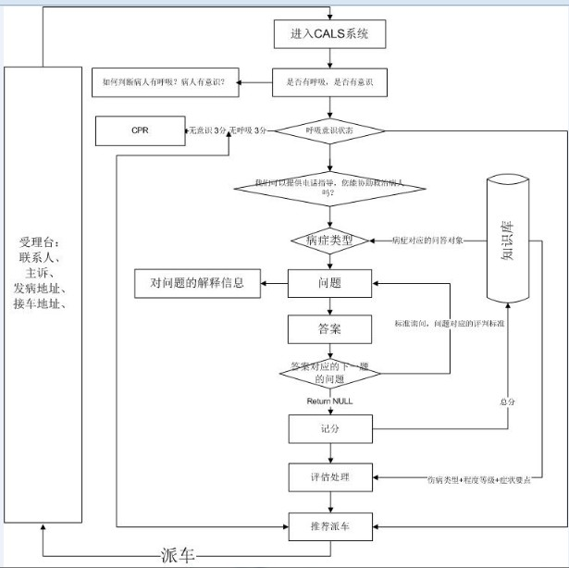

流程二：
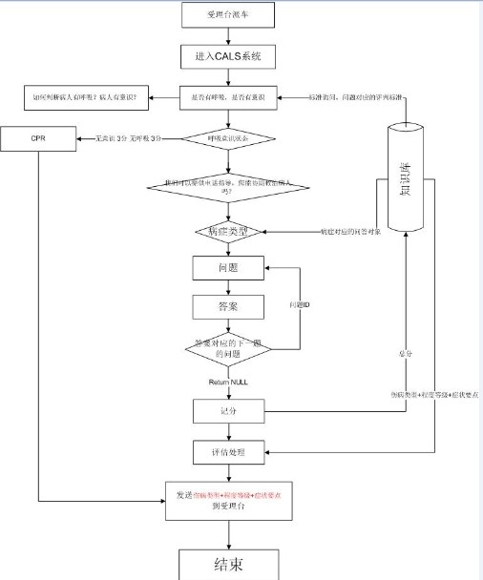

2.5流程逻辑

2.5.1 主要评估流程
7个模块：问答模块、记分模块 、处理模块、 数据模块、通信模块、受理台、车载 关系如下图
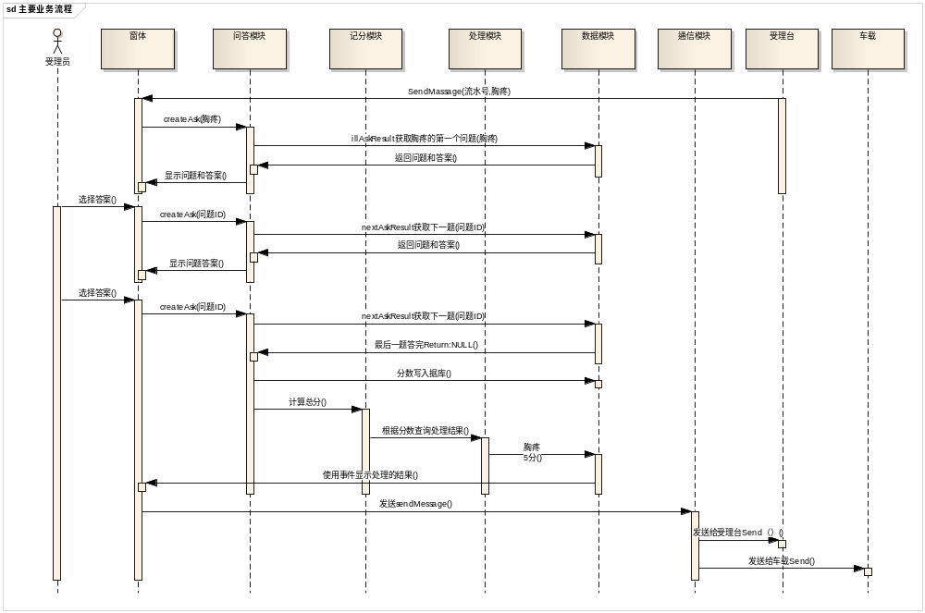

2.5.3 CPR流程
CPR业务逻辑 模块与模块之间的关系。
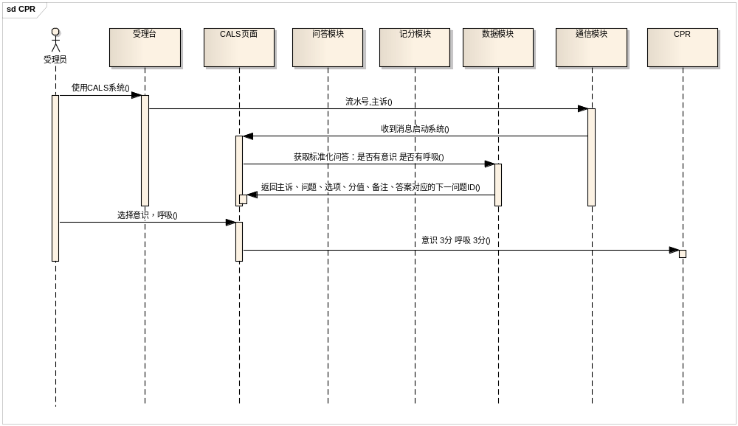
CPR类图 数据的传递 数据走向 模块与模块关联。
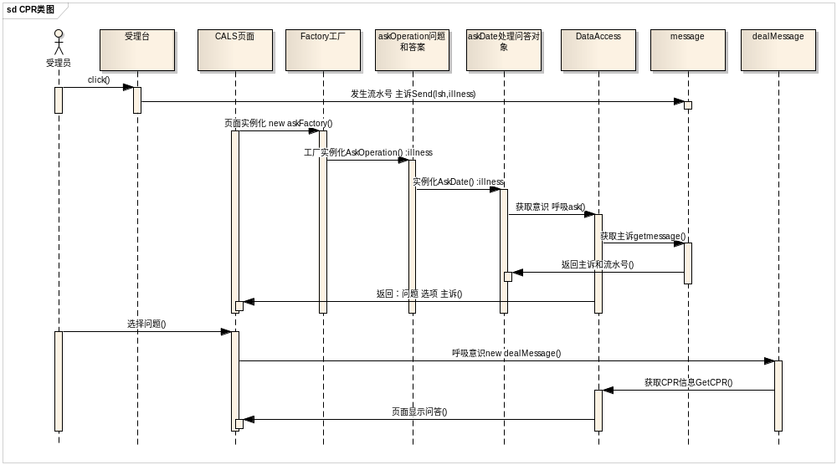

2.5.4 问答流程
问答流程
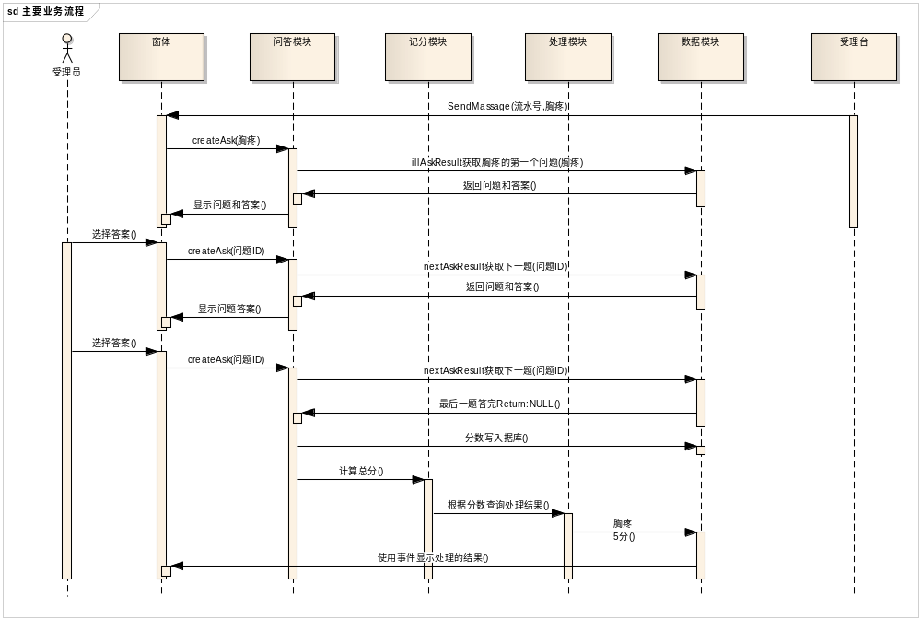

2.5.4.1 第一题
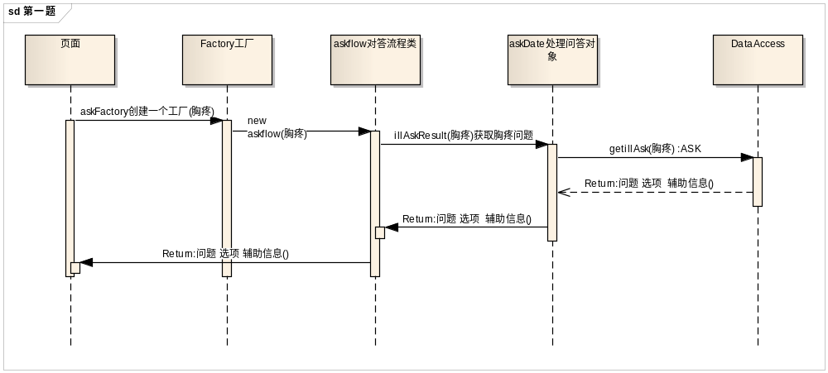

2.5. 4.2 下一题
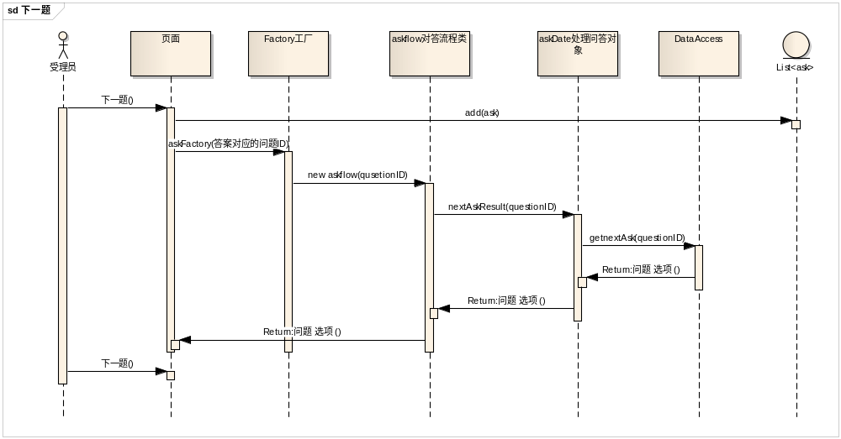

2.5.4.3 上一题
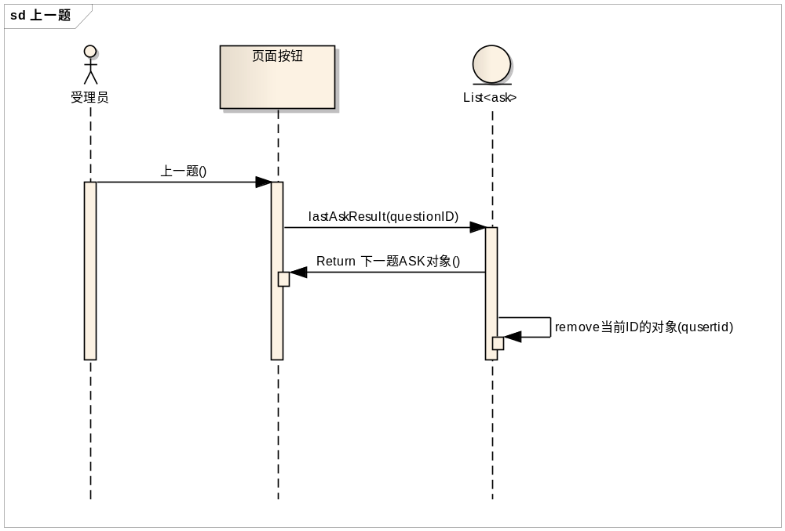

2.5.4.4 最后一题
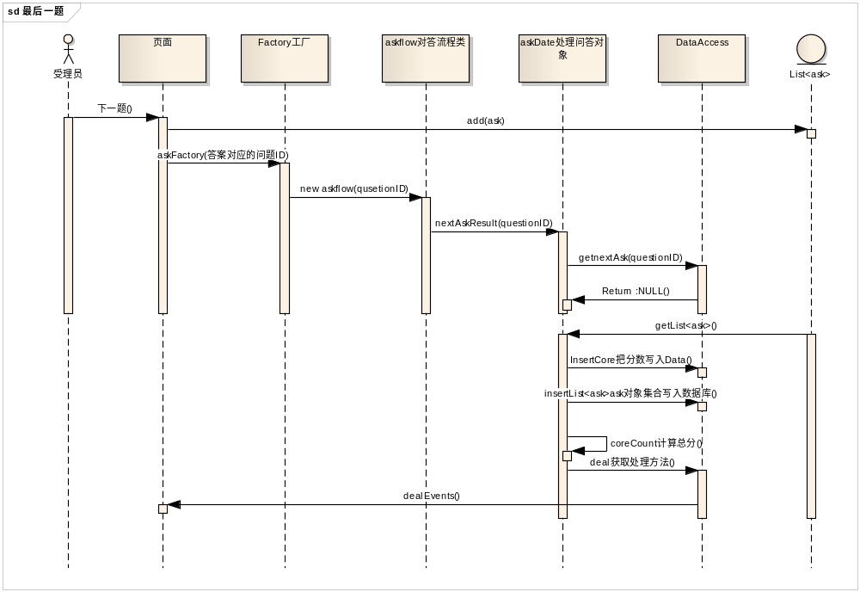

2.5.5 摘要
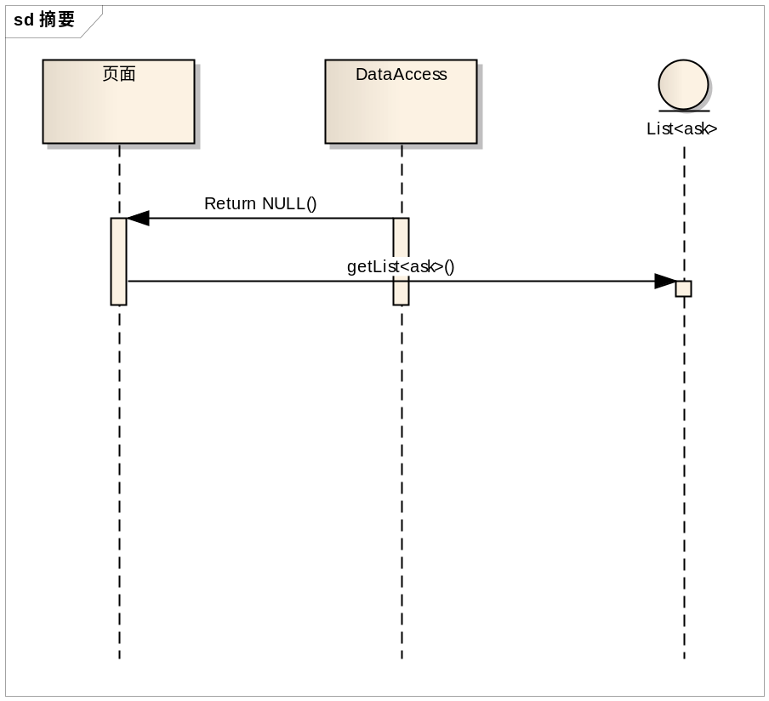

2.6功能器求与程序的关系
本条用一张如下的矩阵图说明各项功能需求的实现同各块程序的分配关系：
 | 问答模块 | 记分总分 | 评估处理 | 数据模块 | 通信模块
CPR | √ | √ | √ | √
第一题 | √ |  |  | √
上一题 | √ |  |  | √
下一题 | √ |  |  | √
最后一题 | √ |  |  | √
危重程度伤病情况 |  | √ | √ | √ | √
评估处理 |  | √ | √ | √
记录问答流程 | √ | √ | √ | √
记录分数 |  | √ |  | √
评估摘要 | √ | √ | √ | √ | √
答案备注 | √ |  |  | √ | √
问题辅助信息 | √ |  |  | √ | √

2.7人工处理过程

2.8尚未问决的问题
知识问答库，知识问答流程，问题和答案的认证。权威医疗认证。

4接口设计

4.1用户接口

4.1.1 主界面
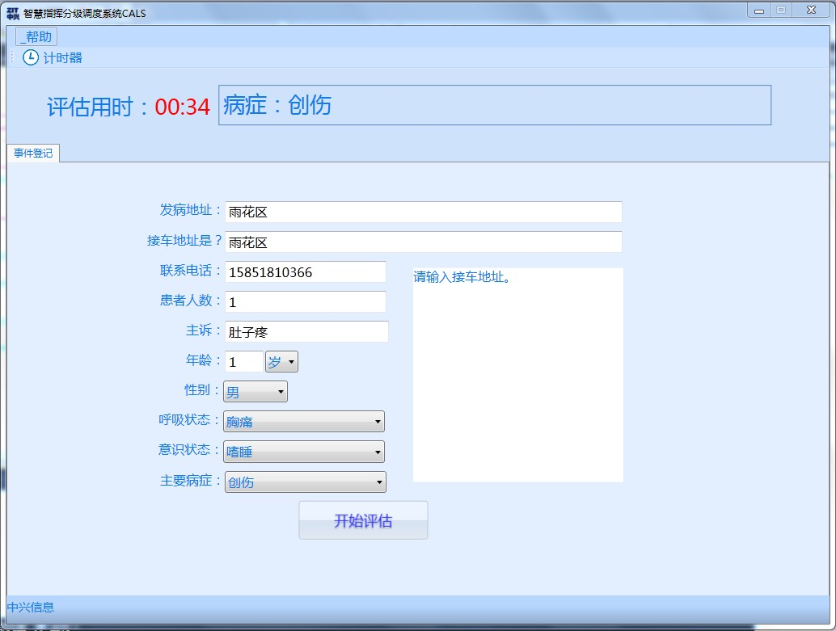

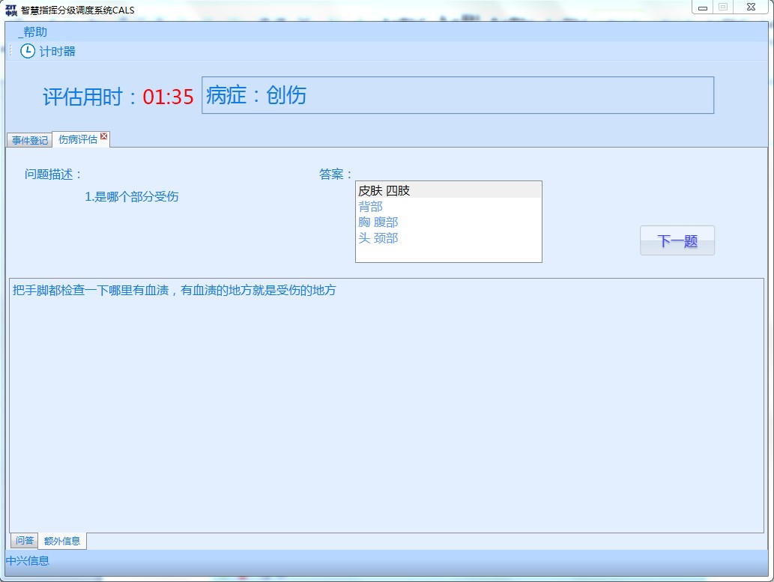
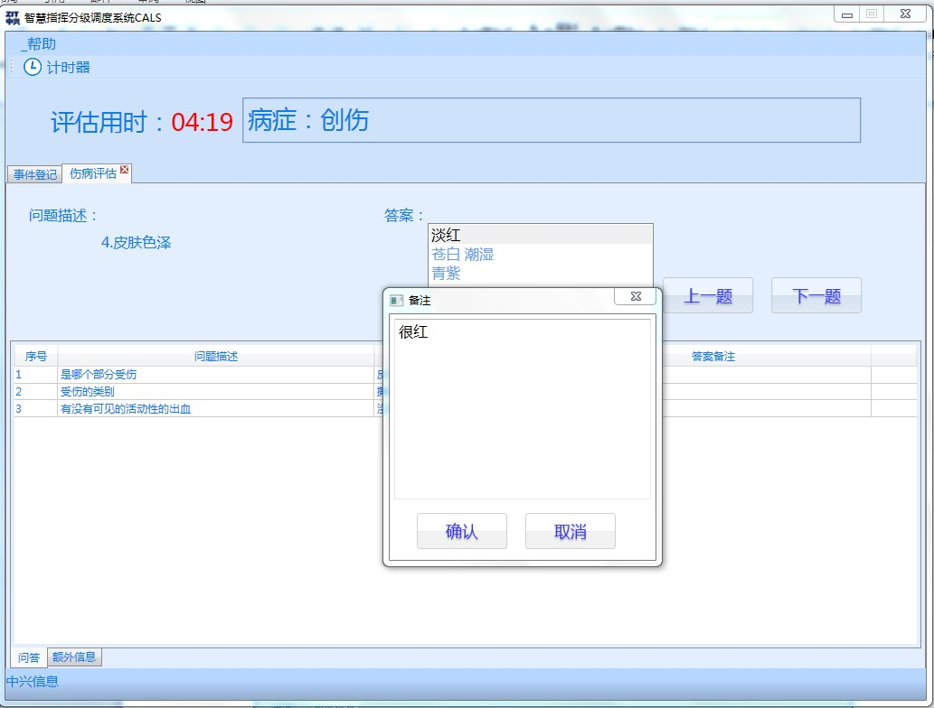

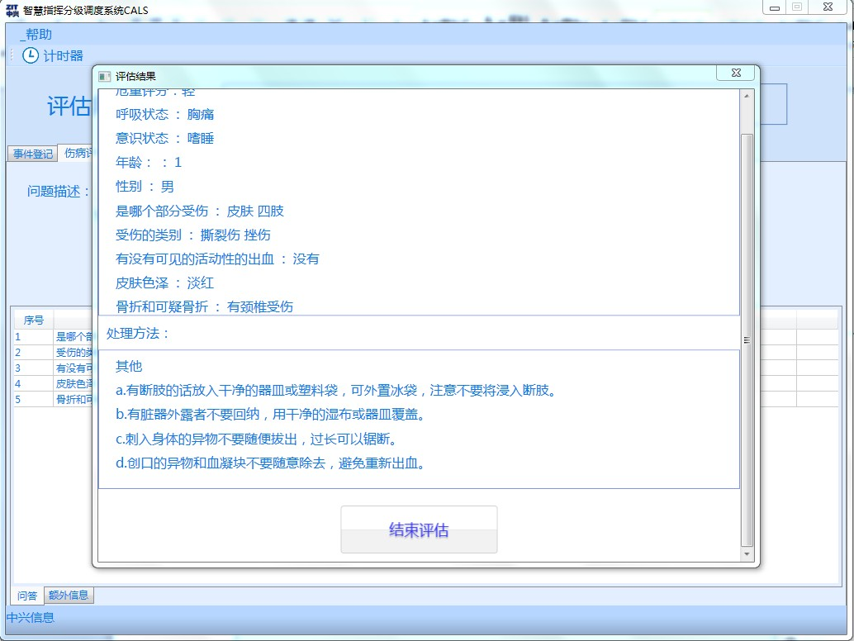

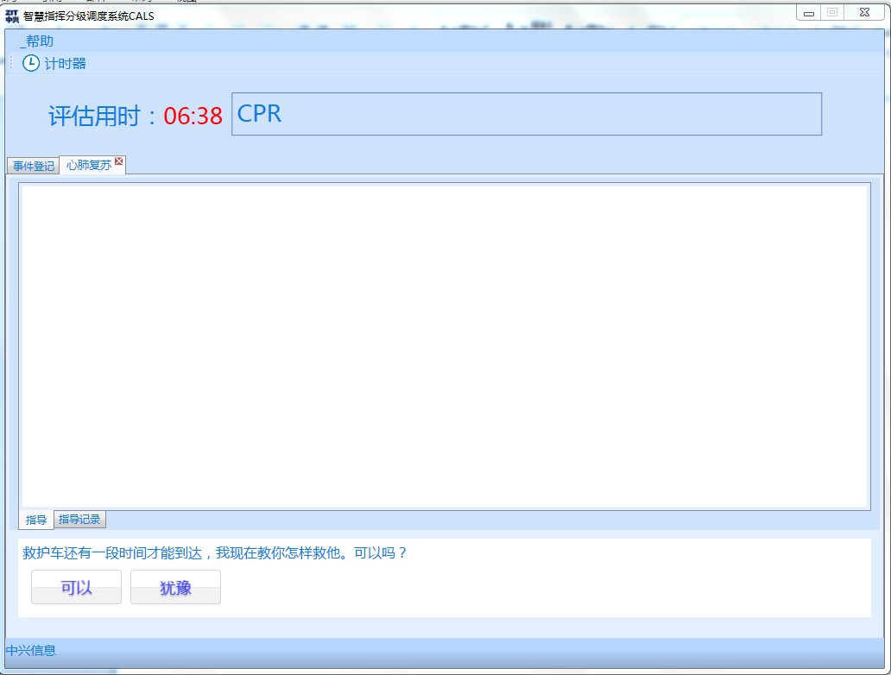

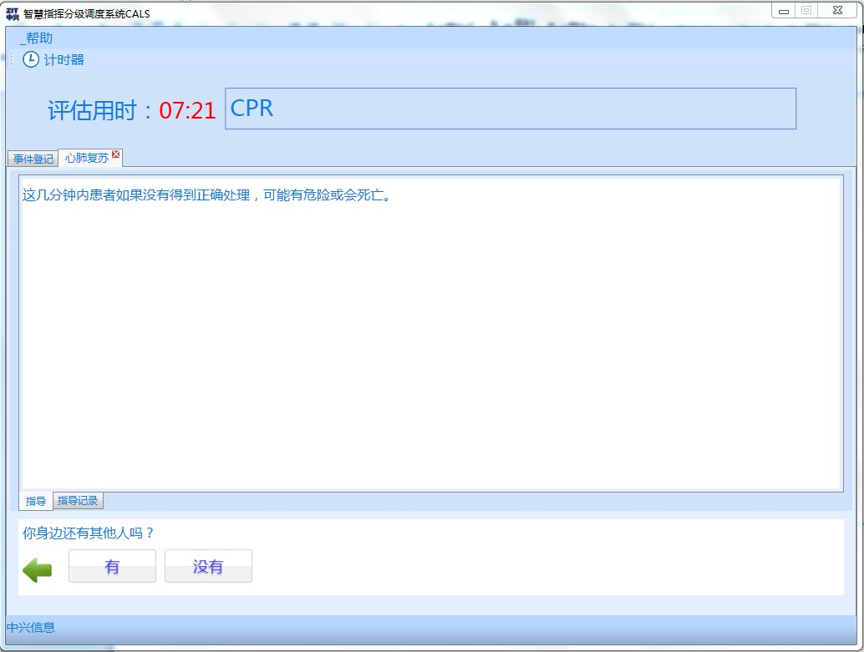

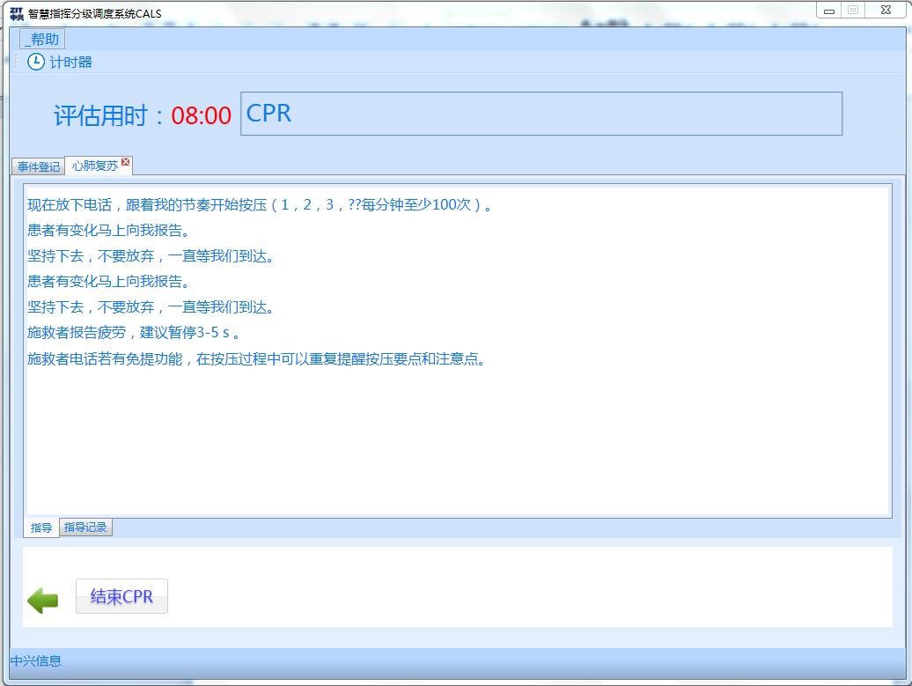

4.2外部接口

4.2.1 分级调度系统与受理台的接口
主要负责与受理台通信，接受受理台Window 消息

ListenMessage 接收和发生Window消息
发生WindowS消息
static extern IntPtr FindWindow(string lpClassName, string lpWindowName);
接收Window消息
static extern int PostMessage(IntPtr hwnd, int wMsg, IntPtr wParam, string lParam);
监听消息
virtual IntPtr WndProc(IntPtr hwnd, int msg, IntPtr wParam, IntPtr lParam, ref bool handled)

4.3内部接口

4.3.1 分级调度内部接口
分级调度软件主要包括UI层、业务层、数据处理层和公共层。主要类图：
业务层包含：、AskFolw 、LshMassage、 OpenFolw、 ListenMessage
数据处理层：AskFolwData、LshMassage Data、OpenFolw Date、
公共层 ：LogHelper Model
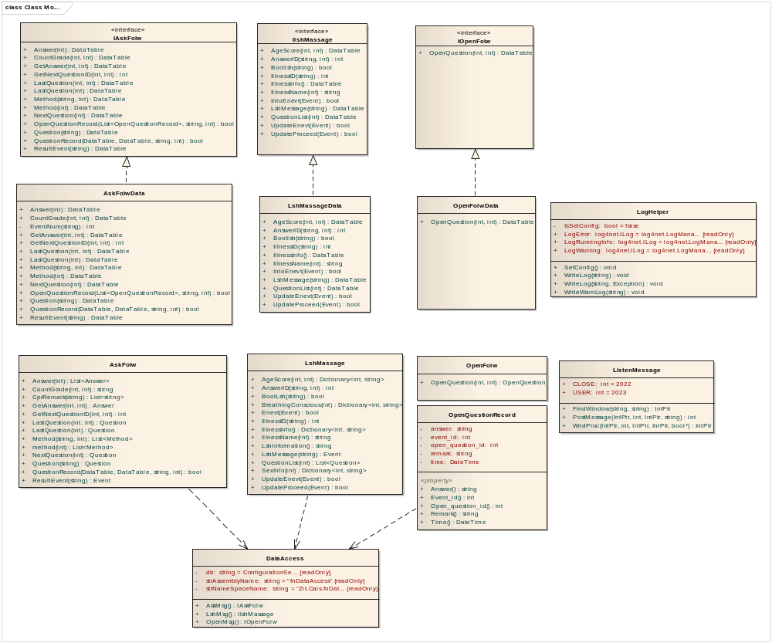

3.3.1.1问答流程模块
问答流程模块实现：根据主诉病症类型获取问题选项，通过选项获取下一个问题和选项，并提供问题下一题，最后一题给出提示。模块包含

3.3.1.1.1 问答流程

3.3.1.1.1.1 AskFolwData 问答流程数据层
问答流程第一个问题
DataTable Question(string illness)
获取问答的答案
DataTable Answer(int questionID);
评估下一题
DataTable NextQuestion(int nextquestionid);
评估上一题
DataTable LastQuestion(int questionid, int Answer_id);
CPR上一题
DataTable LastQuestion(int questionid);
CPR下一题
int GetNextQuestionID(int answerid,int illness_id)
记录问答流程
bool QuestionRecord(DataTable dt, DataTable age_dt, string lsh, int illness_id);
记录问答中答案要求输入的流程
bool OpenQuestionRecord(List<OpenQuestionRecord> oqr_list, string lsh, int illness_id);
登记事件
DataTable ResultEvent(string lsh);
最后的处理方法
DataTable Method(string lsh, int illness_id);
处理方法
DataTable CountGrade(int countScore, int illness_id);

3.3.1.1.1.2 AskFolw 问答流程业务层
问答流程第一个问题
Question Question(string illness)
获取问答的答案
List<Answer> Answer(int questionID)
评估下一题
Question NextQuestion(int nextquestionID)
评估上一题
Question LastQuestion(int questionID, int ansert_id)
CPR下一题
int GetNextQuestionID(int answerid,int illness_id)
CPR上一题
Question LastQuestion(int questionID)
记录问答流程
bool QuestionRecord(DataTable dt, DataTable age_dt, string lsh, int illness_id)
登记事件
Event ResultEvent(string lsh)
最后处理方法
List<Method> Method(string lsh, int illness_id)
处理方法
List<Method> method(int answer_id)
为重程度评分
string CountGrade(int countScore, int illness_id)
CPR指导
List<string> CprRemark(string cprRemark)

3.3.1.1.1.3 LshMessageData事件登记数据层
登记数据信息
DataTable LshMessage(string lsh);
获取病症ID
int IllnessID(string IllnessName);
获取全部病症
DataTable IllnessInfo();
通过病症ID获取病症名称
string IllnessName(int Illness_id);
年龄分数获取
DataTable AgeScore(int age, int illness_id);
记录事件登记信息
bool IntoEnevt(Event ev);
更新事件登记信息
bool UpdateEnevt(Event ev);
更新受理台
bool UpdateProceed(Event ev);
获取呼吸意识年龄性别问题
DataTable QuestionList(int illness_id);
获取答案ID
int AnswerID(string answercontext, int illness_id);

3.3.1.1.1.4 LshMessage事件登记业务层
登记数据信息
Event LshMessage(string lsh)
获取病症ID
string illnessName(int Illness_id)
获取全部病症
Dictionary<int, string> IllnessInfo()
绑定呼吸意识
Dictionary<int, string> BreathingConscious(int questionid)
绑定性别
Dictionary<int, string> SexInfo(int questionid)
通过病症ID获取病症名称
int IllnessID(string IllnessName)
绑定年龄 绑定年龄的分数
Dictionary<int, string> AgeScore(int age, int illness_id)
记录事件登记信息
bool Enevt(Event ev)
更新事件登记信息
bool UpdateEnevt(Event ev)
更新受理台
bool UpdateProceed(Event ev)
获取呼吸意识年龄性别 获取
List<Question> QuestionList(int illness_id)
获取流水号信息
string LshInformation()

3.3.1.1.1.4 OpenFolwData问题答案可输入的流程数据层
获取答案要求输入的问题
DataTable OpenQuestion(int illness_id, int morder);

3.3.1.1.1.5 OpenFolw问题答案可输入的流程流程业务层
获取答案要求输入的问题
OpenQuestion OpenQuestion(int illness_id, int Morder)

3.3.1.1.1.6 LogManager 日志信息
设置默认配置
public static void SetConfig()
运行日志
public static void WriteLog(string strMsg)
异常日志
public static void WriteLog(string strMsg, Exception ex)
警告日志
public static void WriteWarnLog(string strMsg)

5运行设计

5.1运行模块组合
说明对系统施加不同的外界运行控制时所引起的各种不同的运行模块组合，说明每种运行所历经的内部模块和支持软件。

5.2运行控制
说明每一种外界的运行控制的方式方法和操作步骤。

5.3运行时间
说明每种运行模块组合将占用各种资源的时间。

6系统数据结构设计

6.1逻辑结构设计要点
给出本系统内所使用的每个数据结构的名称、标识符以及它们之中每个数据项、记录、文卷和系的标识、定义、长度及它们之间的层次的或表格的相互关系。

6.2物理结构设计要点
给出本系统内所使用的每个数据结构中的每个数据项的存储要求，访问方法、存取单位、存取的物理关系（索引、设备、存储区域）、设计考虑和保密条件。

6.3数据结构与程序的关系
说明各个数据结构与访问这些数据结构的形式:

7系统出错处理设计

7.1出错信息
用一览表的方式说朗每种可能的出错或故障情况出现时，系统输出信息的形式、含意及处理方法。

7.2补救措施
说明故障出现后可能采取的变通措施，包括：
- 后备技术说明准备采用的后备技术，当原始系统数据万一丢失时启用的副本的建立和启动的技术，例如周期性地把磁盘信息记录到磁带上去就是对于磁盘媒体的一种后备技术；
- 降效技术说明准备采用的后备技术，使用另一个效率稍低的系统或方法来求得所需结果的某些部分，例如一个自动系统的降效技术可以是手工操作和数据的人工记录；
- 恢复及再启动技术说明将使用的恢复再启动技术，使软件从故障点恢复执行或使软件从头开始重新运行的方法。

7.3系统维护设计
说明为了系统维护的方便而在程序内部设计中作出的安排，包括在程序中专门安排用于系统的检查与维护的检测点和专用模块。 各个程序之间的对应关系，可采用如下的矩阵图的形式；

